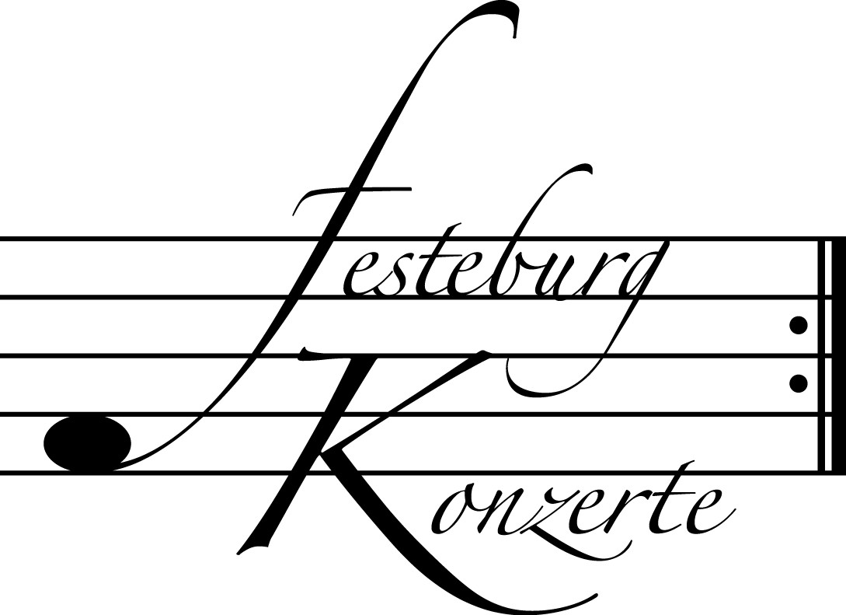
Unsere nächsten Konzerte

490. (Sonder-) Konzert, Sonntag, 13. November 2011, 19:30
Abegg Trio
Ulrich Beetz, Violine; Birgit Erichson, Violoncello; Geritt Zitterbart, Klavier
Werke von J. Haydn, L.v. Beethoven, F. Schubert und T. Medek
Karten zu € 19,- / 11,- (Ermäßigter Eintritt für Mitglieder des Freundeskreises)

491. Konzert, Sonntag, 11. Dezember 2011, 19:30
Duo Violine - Klavier
Katharina Wildermuth, Violine; Isabel von Bernstorff, Klavier
Werke von: W. A. Mozart, J. Brahms und M. Ravel
Karten zu € 14,- / 8,- (Freier Eintritt für Mitglieder des Freundeskreises)
!!!Freier Eintritt für Jugendliche bis 17 Jahre in Begleitung eines Erwachsenen!!!

492. Konzert, Sonntag, 15. Januar 2012, 19:30
Liederabend

Katharina Magiera, Alt; Hilko Dumno, Klavier
Lieder von J. Brahms, F. Liszt und A. Berg
Karten zu € 14,- / 8,- (Freier Eintritt für Mitglieder des Freundeskreises)
!!!Freier Eintritt für Jugendliche bis 17 Jahre in Begleitung eines Erwachsenen!!!

Weitere Informationen zu unseren Konzerten und zu der Mitgliedschaft im Freundeskreis für geistliche Musik, Preungesheim E.V. erhalten Sie
unter 069-95410162 und unter www.Festeburgkonzerte.de

Karten an der Abendkasse oder jeweils 1 Monat vor dem Konzert im Vorverkauf bei:
- Kartenzentrale Festeburgkonzerte, Tel. 069-95410162, Fax 069-95410163
- Frankfurt Ticket GmbH, Tel. 069-1340-400, Fax 069-1340-444
- DER Reisebüro Rossmarkt, Rossmarkt 12, Tel. 069-92886890, Fax 069-928868923
- Fischers Lotto Laden, Homburger Landstraße 64, Tel. 069-63196655

489. (Sonder-) Konzert Sonntag, 16. Oktober 2011, 19:30 Uhr

Unter der Schirmherrschaft von

Frau Oberbürgermeisterin Petra Roth

Kammermusik für Septett und Oktett

Ingo de Haas und Joachim Ulbrich, Violine
Thomas Rössel, Viola; Daniel Robert Graf, Violoncello
Jens Bischof, Klarinette; Heiko Dechert, Fagott
Sebastian Weigle und Mahir Kalmik, Horn
Bruno Suys, Kontrabass; Zsolt Horpácsy, Einführung

Mit freundlicher Unterstützung
des Hauptamtes der Stadt Frankfurt am Main

Karten zu € 19,- / € 11,-

Ermäßigter Eintritt für Mitglieder des Freundeskreises sowie
Schüler, Studenten und Senioren

Eine Veranstaltung der evangelischen Festeburggemeinde Frankfurt-Preungesheim

P r o g r a m m

Ludwig van Beethoven Septett für Streicher und Bläser Es-Dur op. 20
(1770 – 1827)
Adagio – Allegro con brio
Adagio cantabile
Tempo di Menuetto
Tema con Variazioni: Andante
Scherzo: Allegro molto e vivace
Andante con moto alla Marcia – presto

P A U S E

Franz Schubert Oktett für Streichquartett, Kontrabass,
(1797 – 1828) Klarinette, Fagott und Horn F-Dur D 803

Adagio – Allegro
Adagio
Allegro vivace – Trio
Thema mit sieben Variationen: Andante
Menuetto: Allegretto – Trio
Andante molto – Allegretto

Künstlerportraits

Ingo de Haas ist erster Konzertmeister des Frankfurter Opern- und Museumsorchesters und Primarius des 2008 gemeinsam mit Jefimija Brajovic, Thomas Rössel und Daniel Robert Graf gegründeten Hindemith-Quartetts. Seine Ausbildung erhielt er bei Ulf Hoelscher und David Takeno. Noch vor Abschluss seines Studiums wurde er mit 25 Jahren erster Konzertmeister am Staatstheater Darmstadt.

Joachim Ulbrich studierte an der Musikhochschule Stuttgart bei Prof. Ricardo Odnoposoff mit den Abschlüssen Diplompädagoge und Künstlerische Ausbildung und war Stipendiat der Kunststiftung Baden-Württemberg. Nach langjähriger Tätigkeit an Führungspositionen der Staatsoper Hannover und der Frankfurter Oper wurde er 1999 Mitglied des Bayreuther Festspielorchesters. Seit 2011 ist er zweiter Geiger im Hindemith-Quartett Frankfurt.

Thomas Rössel erhielt in Berlin und Weimar seine Ausbildung. Nach seiner Tätigkeit als Solobratscher des Gewandhausorchesters Leipzig ist er seit 2003 Solobratscher des Frankfurter Opern- und Museumsorchesters.
Daniel Robert Graf studierte in Basel bei August Wenzinger. Er legte sein Konzertexamen in Paris bei Reine Flachot ab. Weitere Studien absolvierte er bei Pierre Fournier und János Starker. Seit 1974 ist er erster Solocellist des Frankfurter Opern- und Museumsorchesters. 1977 war er bei den Bayreuther Festspielen als Solocellist engagiert. Daniel Robert Graf lehrt seit 20 Jahren als Professor an der Hochschule für Musik und Darstellende Kunst in Frankfurt.
Jens Bischof studierte an der Hochschule für Musik in Detmold. Er war mehrere Jahre Mitglied in der Jungen Deutschen Philharmonie und der Orchesterakademie München. Seit 2001 ist Jens Bischof Soloklarinettist des Frankfurter Opern- und Museumsorchesters. Er gastiert regelmäßig bei verschiedenen Orchestern und musiziert mit mehreren Kammermusikensembles.
Heiko Dechert studierte bei Horst Winter an der Hochschule für Musik und Darstellende Kunst in Frankfurt und war Mitglied im Orchester der Jungen Deutschen Philharmonie. Seit 1977 ist Heiko Dechert Solofagottist im Frankfurter Opern- und Museumsorchester. Er unterrichtete an der Hochschule für Musik und Darstellende Kunst in Frankfurt und an der Hochschule für Musik in Mainz.
Sebastian Weigle ist seit der Spielzeit 2008/09 Generalmusikdirektor der Oper Frankfurt und künstlerischer Leiter des Frankfurter Opern- und Museumsorchesters. Von 2004 bis 2009 hatte er die gleiche Position am Gran Teatre del Liceu in Barcelona inne. Sebastian Weigle studierte an der Hochschule für Musik "Hanns Eisler" in Berlin die Fächer Horn, Klavier und Dirigieren. 1982 wurde er zum ersten Solohornisten der Staatskapelle Berlin ernannt.
Mahir Kalmik wurde in Istanbul geboren. Er studierte zunächst in seiner Heimatstadt und in Ankara bei Mahir Çakar, danach in Stuttgart bei R. Vlatković und in Köln bei E. Penzel. Er war Hornist im Bilkent Symphonie Orchester Ankara, bei dem Natal Philharmonic Orchestra in Südafrika, an der Staatsorchester Rheinische Philharmonie (Koblenz), und bei den Duisburger Philharmonikern. Seit 2002 ist Mahir Kalmik Solohornist des Frankfurter Opern- und Museumsorchesters.
Bruno Suys studierte an der Musikhochschule in Gent bei Frank Coppieters Kontrabass und bei Marcel Lequeux Kammermusik. Mit 22 Jahren wurde er erster Solokontrabassist bei deFilharmonie in Antwerpen. 1991 wurde Bruno Suys erster Solokontrabassist im Frankfurter Opern- und Museumsorchester. Nebenbei beschäftigt er sich mit Kammermusik und mit der „Singenden Säge“. Seit 2009 unterrichtet er als Dozent im Fach Kontrabass am Dr. Hoch’s Konservatorium in Frankfurt am Main.

